宜昌市森林火灾预防中心
汽车用品采购项目询价响应文件

供应商名称
（盖章）

- 报价一览表

序号 | 名称 | 规格及要求 | 单位 | 数量 | 分项报价（元）
1 | 汽车吸顶宣传喇叭 | 400W、支持TF卡、U盘输入、蓝牙、强磁吸（70KM/h能吸附）、含功放、喊话器 | 个 | 4
2 | 汽车座椅垫 | 全顺7座商旅版、皮革 | 套 | 1
3 | 脚垫 | 全顺7座商旅版全车防滑脚垫 | 套 | 1
4 | 后备箱储物箱 | 120L/环保PP材质 | 个 | 1
5 | 后备箱储物防滑固定板 | 含3M固定胶 | 个 | 4
6 | 车辆清洁用品 | 绿田高压洗车机家用220v水泵、豪华版 | 套 | 1
7 | 保温壶 | anow保温壶家用小型热水瓶316不锈钢开水壶便携暖壶 | 个 | 1
8 | 扶手箱 | 全顺7座商旅版中央扶手箱 | 个 | 1
总价（大写）： 小写：
报价包括： 1、含税开票 2、包调试安装 3、包后期3年维护。

供应商名称（盖章）

法定代表人或委托人（签字或盖章）

年 月 日

- 营业执照复印件（盖章）及法人身份证复印件（盖章）
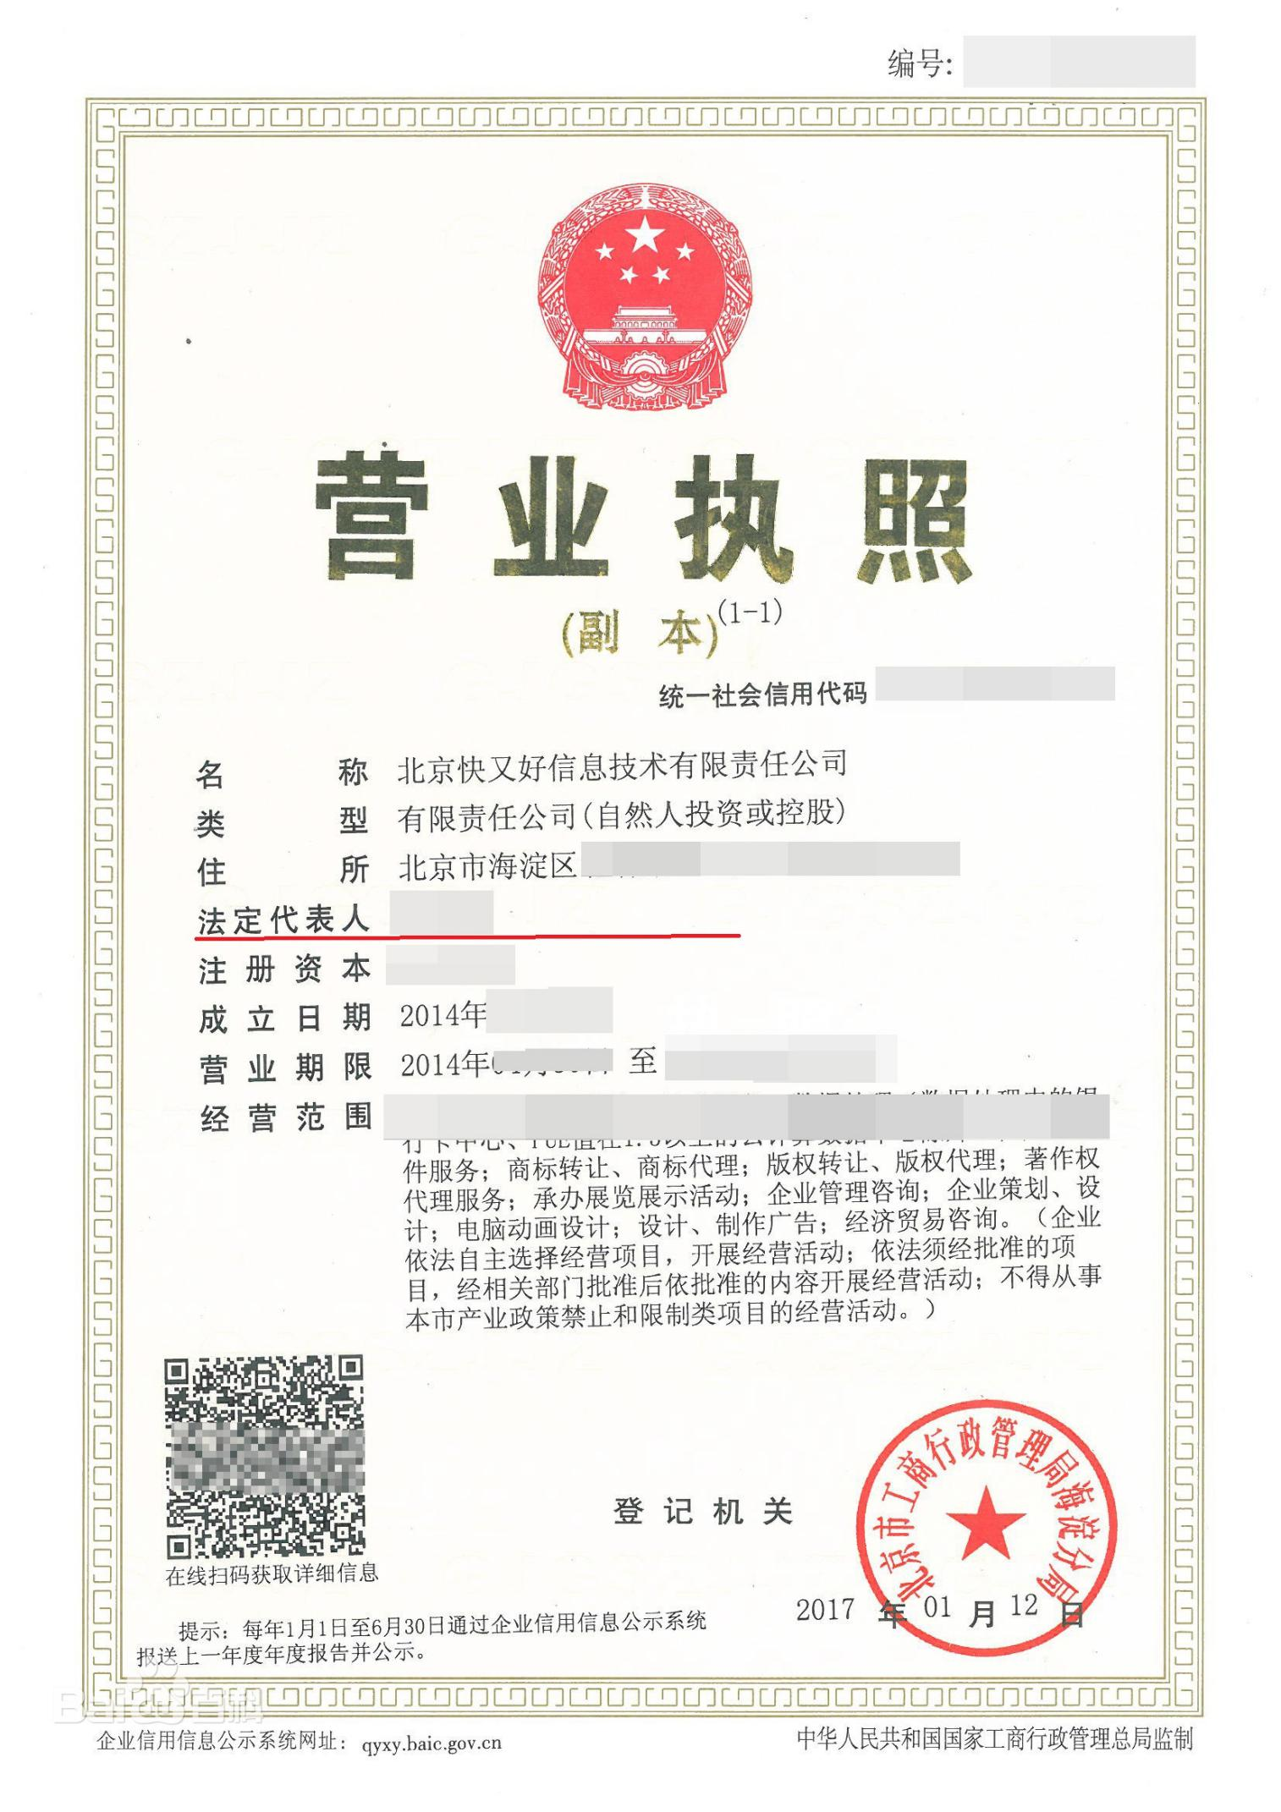

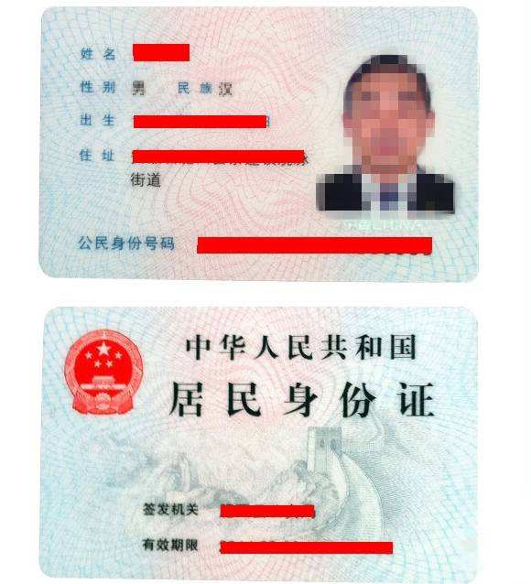
联系电话：
- 承诺书

承诺书

致宜昌市森林火灾预防中心：
我单位如果中标宜昌市森林火灾预防中心汽车用品采购项目，将保证做到：
1.保证提供的设备是全新的、符合国家相关技术标准或行业标准、国内相关部门手续完备、具有制造商质量保证书（或合格证明）的设备；
2.所提供的设备符合询价文件的技术要求；
3.所有设备提供三年保修；
4.保证每件设备和器材配件齐全、包装完整、完好未拆封；
5.保证严格按照国家相关规范进行安装，并保证所有投标产品质量符合国家相关法律、法规和规定的要求。

供应商名称（盖章）

法定代表人或委托人（签字或盖章）

年 月 日

